"ЕВРОПЕЙСКИЙ ВОЯЖ" с отдыхом на ЛИГУРИЙСКОМ побережье
Лейпциг - Люцерн - Сан-Ремо - отдых на Лигурийском побережье Италии - Монако* - Турин* - Верона - озеро Гарда* - Триест
(11 дней, 6 ночей на море, без ночных переездов)
Дата: 07.09-17.09.2017
Стоимость: 555 евро
ПРОГРАММА ТУРА
1 день
Выезд из Минска (в 05.00**) / Бреста (ориентировочно в 10.30**). Прохождение белорусско-польской границы. Транзит по территории РП (~700 км). Ночлег в отеле.
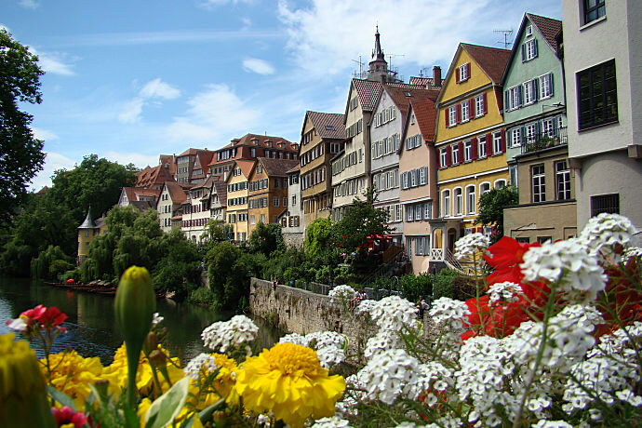
2 день
Переезд в ЛЕЙПЦИГ (~280 км) – город университетов и ярмарок, самый крупный в Саксонии. Обзорная экскурсия: памятник битве народов, мемориальная церковь памяти русских солдат, Новая и Старая ратуши, церковь Св. Фомы, Св. Николая… Свободное время. Переезд на ночлег в отеле в южной Германии (~430 км).
3 день
Переезд в ЛЮЦЕРН (~340 км) – сердце центральной Швейцарии, ее культурная и туристическая столица. Обзорная экскурсия: мосты Капельбрюкке (самый древний деревянный мост в Европе) и Шпройербрюкке, памятник «Умирающий лев», церковь иезуитов, Рыцарский дворец. Свободное время. Переезд на Лазурное побережье Италии (~490 км). Размещение в отеле. Отдых.
4-8 день ОТДЫХ НА ЛИГУРИЙСКОМ ПОБЕРЕЖЬЕ. Ужин (доп. плата).
В один из дней отдыха поездка на известный курорт Сан-Ремо: прогулка и свободное время.
Факультативные поездки:
- ТУРИН
- МОНАКО
9 день
Переезд в ВЕРОНУ (~380 км). Пешеходная экскурсия: площадь Бра, дом Джульетты, древнеримская Арена, средневековые площади, улицы, соборы. Свободное время. Для желающих за доплату поездка на живописное альпийское озеро ГАРДА с прогулкой по средневековому городу СИРМИОНЕ*. Переезд (~ 230 км) и ночлег в отеле.
10 день
Выезд в ТРИЕСТ (~125 км) – совершенно не похожий на другие итальянские города, в прошлом — вольный имперский город, столица Австрийского Приморья. Обзорная пешеходная экскурсия, свободное время. Для желающих посещение замка “Мирамаре”*(парковый комплекс, внешний осмотр замка, входные билеты за доп.плату). Транзит по территории Словении, Австрии и Чехии (~600 км). Ночлег в отеле.
11 день
Транзит по территории Польши (~700 км). Прибытие в Брест поздно вечером, переезд в Минск (~340 км).
* дополнительные оплаты; ** уточняется дополнительно
График заездов и стоимость тура
с 22.06.2017 | по 02.07.2017 | 505 €
с 20.07.2017 | по 30.07.2017 | 555 €
с 03.08.2017 | по 13.08.2017 | 595 €
с 07.09.2017 | по 17.09.2017 | 555 €
В СТОИМОСТЬ ВХОДИТ:
- проезд комфортабельным автобусом;
- проживание в транзитных отелях 2–4*, в отеле на отдыхе 3*;
- размещение в 2–3-местных номерах с удобствами;
- питание: завтраки в отелях;
- экскурсионное обслуживание по программе;
- услуги сопровождающего и гидов по маршруту.
В СТОИМОСТЬ НЕ ВХОДИТ:
- туристическая услуга - 90 белорусских рублей;
- виза;
- медицинская страховка;
- city tax (налоги на проживание);
- аренда оборудования "Радиогид" (наушников);
- билеты на городской и пригородный транспорт;
- транспортное обслуживание в некоторых городах, входные билеты и услуги гидов в музеях и других туристических объектах;
- другие виды размещения или питания, посещение объектов, не входящих в стоимость программы тура и др. доплаты.
ИНФОРМАЦИЯ ПО ДОПЛАТАМ:
- city tax - 0,8 - 2 € на человека в сутки (в некоторых городах);
- аренда оборудования "Радиогид" (наушников) - 10 €;
- одноместное размещение – 170 €;
- 5 ужинов во время отдыха – 50 €;
- замок Мирамаре (поездка и прогулка с внешним осмотром, входные билеты за доплату) – 5 €;
- поездка в МОНАКО – 15 €;
- экскурсия в ТУРИН – 40 €;
- поездка на озеро ГАРДА - 10 €.
БАЗОВЫЕ ОТЕЛИ НА ОТДЫХЕ**:
Размещение в отелях 3* расположенных в курортных городах Лигурийского побережья. Стандартные номера с удобствами (кондиционер, улучшенный тип номера, вид на море – за доп. плату, под запрос). Пляжи частично песок, частично галька (лежаки и зонтики за доп. плату). Название отеля необходимо уточнить дополнительно перед заездом. Размещение в отелях: “Petit Royal” Ospedaletti и других отелях этой категории.
Внимание!
В некоторых городах, при размещении, с туристов взимается обязательный туристический сбор (city tax). Оплата производится туристами самостоятельно на рецепции отеля, сопровождающий группы оповестит Вас о необходимости оплаты. Для проведения пешеходных экскурсий на территории Европы необходимо пользование наушниками, стоимость наушников на 1 экскурсию – 2,5–3 € на человека. Факультативные экскурсии организуются при минимальном количестве 20 человек, кроме объектов обозначенных как «посещения при полной группе». Стоимость билетов может меняться. В случае значительного повышения цен на топливо компания оставляет за собой право ввести топливный сбор.

